**LAPORAN PRAKTIKUM**

**ALGORITMA DAN PEMROGRAMAN DASAR**

**POSTTEST 1**



**Informatika B2’24**

**Muhammad Rayhan Setiawan**

**2409106083**

**PROGRAM STUDI INFORMATIKA**

**UNIVERSITAS MULAWARMAN**

**SAMARINDA**

**2024**

# **PEMBAHASAN**

## **LATAR BELAKAN****G**

Pada soal ini merupakan bagian dari posttest yang bertujuan untuk mengevaluasi kemampuan saya dalam memcahkan masalah dengan algoritma dan pemograman dasar . Dalam soal ini,saya di minta untuk menghitung total diskon yang di dapatkan oleh pengunjung sirkus berdasarkan umur mereka ,dengan ketentuan bahwa ada tiga kategori diskon yang di berikan.

Masalah ini menurut saya untuk memahami cara memahami cara memabagi kelompok berdasarkan umur dan menghitung diskon secara akumulatif,namun tidak tumpang tindih. Saya juga perlu memikirkan bagaimana cara menghitung diskon total untuk beberapa pembelian tiket dengan minimal tiga orang pengunjung

Cara saya menyelesaikannya:Saya di minta untuk menenttukan jumlah diskon berdasarkan usia setiap pengunjung dan menghitung total diskon yang didapatkan.Ketentuan adalah

* Pengunjung di bawah 12 tahun akan mendapatkan diskon sebesar 17%
* Pengunjung dengan usia antara 12 hingga 18 tahun mendapatkan diskon 13%
* Pengunjung yang berusia di atas 18 tahun mendapatkan diskon 10%

,

## **ALGORITMA DESKRIPTIF**

1.Input data pengunjung: Jumlah pengunjung beserta usia masing beserta

Usia masing-masing.

2.Menentukan diskon berdasarkan usia:pmograman akaan mengelompokan

Setiap pengunjung ke dalam katagori diskon yang sesuai.

3.Menghitung total diskon:diskon dari setiap pengunjung akan dijumlahkan

Untuk mendapatkan total diskon

## **PSEUDOCODE**

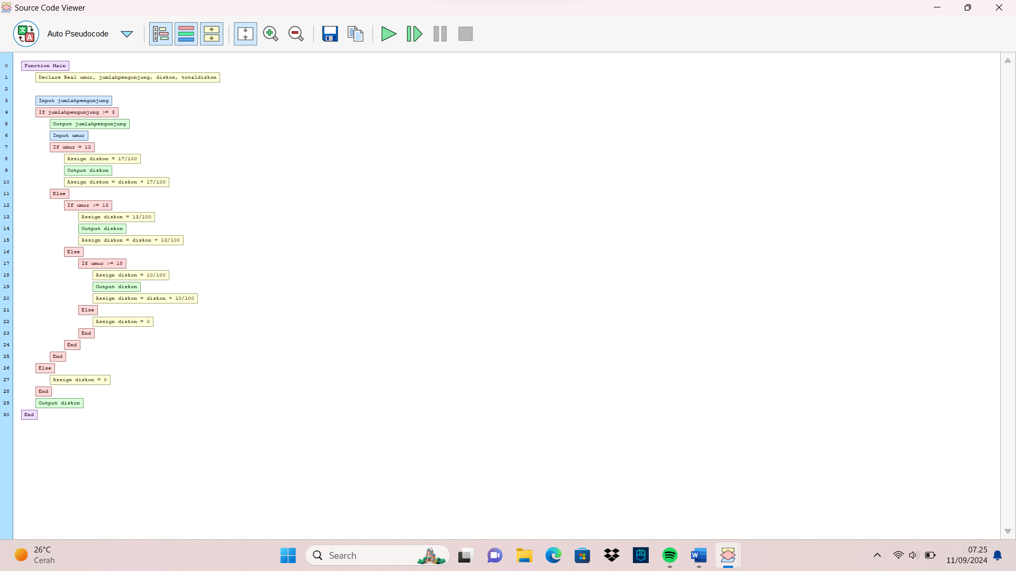

## **FLOWCHART**

